Министерство культуры Российской Федерации
Муниципальное бюджетное учреждение дополнительного образования
«Детская музыкальная школа №9» г. Новосибирска

Методическая работа:
«ОСВОЕНИЕ ВЫРАЗИТЕЛЬНЫХ СРЕДСТВ ИСПОЛНЕНИЯ В ДМШ В КЛАССЕ ДОМРЫ»

Исполнитель:
Преподаватель ДМШ № 9 г. Новосибирска
Белоусова А.А.

Новосибирск 2019
СОДЕРЖАНИЕ
Введение……………………………………………………………………….3

- Комплекс выразительных средств. Динамика. Артикуляция. Агогика. Тембр. Аппликатура……………………………………………………4

- Практическое освоение выразительных средств исполнения в классе домры на примерах из педагогического репертуара……………… .11

Заключение…………………………………………………………………...20
Список литературы…………………………………………………………..21

Введение
Выразительные средства исполнения – это элементы музыкального языка, которые помогают композиторам и исполнителям выражать различные настроения, создавать разные музыкальные образы.
В своей практике преподаватели детских музыкальных школ часто сталкиваются с вопросом выбора выразительных средств исполнения. Определяющими в обучении домриста являются базовые пособия, заключающие в себя подходы и концепции ведущих педагогов-методистов по всем основным направлениям в подготовке домриста-исполнителя. Эти пособия имеют свою определенную систему, где методические комментарии подкреплены учебным репертуаром. К ним относятся работа В.С. Чунина: «Русская домра – проводник в мир музыки». Избранные труды; «Нотная папка домриста» в 3-х частях; В.П. Круглов: «Школа игры на домре» и «Искусство игры на домре»; Т.И. Вольская «Школа мастерства домриста»; С.Ф. Лукин: «Уроки мастерства домриста», «Школа игры на трёхструнной домре». Также педагоги пользуются недостаточно отредактированными старыми пособиями подлежащими корректировке и вынуждены при исполнении самостоятельно, творчески выбирать специфические выразительные приёмы. Стоит отметить, что домристы обеспечены скудным учебным репертуаром определённого стиля и направления. Так, например, для учащихся младших и старших классов базового уровня мало высокохудожественных произведений кантиленного характера, обработок народной мелодии, произведений крупной формы, произведений с колористическими приёмами игры. Поэтому многие учителя делают переложения пьес написанных для скрипки, фортепиано и балалайки, учитывая особенности конструкции трехструнной домры, способы звукоизвлечения и удобство исполнения.
Цель данной методической работы – показать процесс выбора и освоения выразительных средств на примере пьес из недостаточно редактированных сборников для домры и произведений написанных для скрипки.

В работе были поставлены следующие задачи:
- Дать определение и раскрыть суть и свойства комплекса выразительных средств.
- Представить краткие методические рекомендации по освоению динамики, артикуляции, агогики, тембра и аппликатуры.
- Показать процесс работы над выразительными средствами исполнения на примерах из педагогического репертуара для домры и скрипки.

Необходимо отметить, что серьёзную помощь автору работы оказала методика В.С. Чунина, Б. Михеева, С.Ф Лукина, В.П. Круглова, Т.И. Вольской и Е.П. Янковской.
Кроме того, был задействован опыт, полученный в процессе обучения в классе доцента НГК им. М.И. Глинки Кириленко А.В. , опыт преподавания и иллюстрирования в ДМШ.

- Комплекс выразительных средств. Динамика. Артикуляция. Агогика. Тембр. Аппликатура.
Среди средств музыкальной выразительности первичными являются четыре: высота, длительность, тембр и динамика. Остальные производны, так как относятся либо к области высоты, длительности, тембра, динамики; либо представляют собой синтез из двух-четырёх вышеперечисленных характеристик звука.
В данной методической работе рассмотрим подробнее такие средства музыкальной выразительности как динамика, артикуляция, агогика, тембр и аппликатура.
Динамика – это совокупность явлений, связанных с применением различных степеней силы звучания, громкости. [7,ст.45] Динамическим оттенком (или нюансом) называется степень громкости (силы) звука при исполнении музыки. Основные градации силы звучания: piano (в нотах сокращенно p) – тихо, слабо, forte (f) – громко, сильно. Производные от piano в сторону ослабления: pianissimo (pp) – очень тихо, piano-pianissimo (ppp) чрезвычайно тихо и т.д. (до ppppp). От forte в сторону усиления: fortissimo (ff) – очень громко, forte-fortissimo (fff) – чрезвычайно громко и т.д. (до ffff). Применяются также обозначения mezzo- piano (mp) – умеренно тихо и mezzo- forte (mf) – умеренно громко. Все эти обозначения относятся к более или менее протяженным музыкальным отрывкам, в которых выдерживается в общем единая и неизменная степень громкости звучания.
Первый этап освоения динамики на домре это научиться играть forte и piano без плавных переходов. Одна из самых распространенных ошибок среди начинающих музыкантов это отсутствие работы над динамикой. Все, что они играют, звучит не очень тихо и не очень громко. Такой подход обедняет музыку и ее выразительность и, конечно же, должен быть искоренен на самых первых этапах занятий. Ученикам младших классов важно учиться играть во всех возможных динамических диапазонах.
Следующий важный элемент динамики в музыке это градации, то есть переход от одного уровня динамики к другому. По сути, любая музыкальная фраза строится на использовании плавного изменения динамики и редко все ноты играются на одной громкости. Для обозначения явных изменений динамики используются обозначения crescendo и diminuendo (усиливая и ослабляя). Ещё употребительны следующие обозначения: sforzando и rinforzando – акцентирование отдельного звука и сильное crescendo. Динамические оттенки очень важны для музыкального выражения. Так, например, музыке торжественного характера часто свойственна значительная громкость звучания, а в музыке мечтательного характера вероятно преобладание более тихой звучности. В мелодиях восходящее движение часто связано с ростом напряжения, а нисходящее движение с его спадом. Соответственно этому оно часто, но (не всегда) сопровождается усилением звучания, а нисходящее – с ослаблением. Возможны и совершенно противоположные оттенки, но на одном уровне сила звучности в таких случаях обычно не остается.
Также в нотных обозначениях встречаются акценты, которые выставляются над отдельной нотой, что указывает на их динамическое выделение в сравнении с окружающими звуками. Сила акцента может варьироваться от едва уловимого изменения, до очень острой атаки, в зависимости от характера произведения.
Для работы с динамикой, можно предложить ученику понаблюдать за его речью и речью других людей и попробовать мысленно записать динамику. Речь любого человека изменяется в зависимости от эмоций. Все что нужно для освоения динамики это перенести динамику живой речи на игру на инструменте. Один из популярных приемов работы с динамикой это эффект эха, при котором фраза повторяется тихо или наоборот громче. Такой контраст динамики очень характерен для музыки эпохи барокко.[2,ст.87]
Артикуляция – творческий процесс, связанный с произношением элемента музыкальной ткани с определенной степенью связности-раздельности, ударности-безударности сопряженных тонов; а также комплекс координированных слухо-двигательных связей для достижения желаемого звукового результата. Это высшая ступень в иерархии процесса звукотворчества на домре (как и на любом другом музыкальном инструменте).
Выдающийся органист, пианист, педагог, методист, знаток старинной музыки И.А. Браудо одним из первых уделил внимание исследованию артикуляции и посвятил ей фундаментальный труд. Так в 1961 вышла книга «Артикуляция (о произношении мелодии)». С тех пор она получила широчайшее признание и стала неоценимым подспорьем для исполнителей и педагогов всех музыкальных специальностей. Основополагающая формулировка понятия артикуляции, приведенная в книге - «Слово это заимствовано музыкантами из науки о языке. Там говорят об артикулировании слогов, о той или иной степени связности, расчлененности слогов при выговаривании слова. Подобно этому в музыкальной теории под артикуляцией разумеется искусство исполнять музыку, и прежде всего мелодию, с той или иной степенью расчлененности или связностью её тонов…». Музыкальный звук сопоставляется с человеческой речью, сказанное становится артикуляционно четким и строго определенным по смыслу при подчеркивании одних слогов и затенении других. Также важно подчеркнуть важность дикции в словесной речи и в музыке она определяется сопоставлением атаки, которая может быть твердой и мягкой, острой и округленной. В музыкальном периоде, фразе, мотиве расставляются смысловые акценты, которые воспроизводятся посредством интонирования (соотношения темпа и агогики), энергетически-силовым выделением, и с помощью сокращения и растягивания времени произнесения.[9,ст.15] В книге рассматриваются, в основном, вопросы фразировки и звукоизвлечения в игре на клавишных инструментах.
В начале XXI столетия понятие артикуляции как «произношение в широком смысле слова (процесс воссоздания многообразных нюансов динамики, окраски звука, высотного интонирования, градаций длительности тона)» преимущественно теряет свое первоначальное значение. Существенным становится ясное осознание, что артикуляция – это не только умение воспроизводить музыку, но и комплекс психофизиологических реакций, состоящий из звуко-двигательных действий.
Необходимо отметить, что изучение вопросов музыкального произношения и артикуляции напрямую соприкасается с вопросами трактовки инструментальных штрихов.
Под артикуляцией мы понимаем совокупность двигательных приёмов (движений руки, плеча и кисти, ударов пальцев и их последующего освобождения, ведение смычка или медиатора), которыми достигается тот или иной звуковой результат.
Штрихами можно назвать определенные формы звуков, возникающие в результате различной артикуляции. Штрихи отличаются друг от друга целым рядом особенностей: характером возникновения звука (атака), характером его развития (стационарная часть) и характером окончания, прекращения (затухание). Различны и способы соединения звуков.
Основные виды штрихов – legato (связно), non legato (не связно) и staccato (отрывисто). Производные от них - legatissimo (очень связно), staccatissimo (очень остро, отрывисто).
Важно отметить, что до начала 2000-х годов в домровой методике существовала проблема отсутствия унификации в определениях понятий «прием игры», «штрих» и «способ звукоизвлечения», которую до сих пор повсеместно можно наблюдать в практике преподавания. Г. Осмоловская в статье ««Приём» в теории исполнительства на домре» справедливо указывает на устоявшуюся ошибочную практику использования домристами понятий «приём» и «штрих»: «Известно, что до настоящего времени в домровом исполнительстве отсутствует ясность в определении понятий «прием» и «штрих». Путаница возникает потому, что эти слова домристы используют как синонимы».
На взгляд автора методической работы, наиболее точен в формулировках профессор РАМ им. Гнесиных В. Круглов. В своей «Школе игры на домре» (2003) он пишет: «Штрих – это художественный звуковой результат, полученный определенным игровым приёмом и артикуляцией», а тремоло и удары вверх и вниз (у автора щипок вверх и вниз) рассматриваются как основные приемы игры.
Также важное место в практике исполнительства на домре получили скрипичные штрихи в силу особенностей концертного и педагогического репертуара домристов, где количество скрипичных произведений достаточно велико. Палитра приемов игры, то есть характерных движений дающих определенный звуковой результат, у скрипки значительно шире, тембровые и артикуляционные характеристики звучания сильно разнятся вследствие применения того или иного движения (комплекса движений) т.е. приемов игры. Самих вариантов движений, дающих различный звуковой результат, на скрипке гораздо больше чем на домре. В домровой практике иная ситуация: арсенал приемов игры ограничен, основных всего три. Акустические особенности домры не дают такого богатства звукового результата, какой мы можем видеть у скрипки, поэтому далеко не все скрипичные штрихи могут быть использованы домристами. С подобными «трудностями перевода» домрист сталкивается постоянно, пытаясь приблизить звучание произведения, исполняемого на домре, к скрипичному эталону.
Преподавателю важно донести до ученика, что музыка сравнима с человеческой речью. В основе многих произведений педагогического репертуара для домры лежат русские народные песни, попевки, стихи прибаутки и потешки. Пропевая или проговаривая слоги песни, ученик учится сопоставлять длительность, громкость и силу звучания ноты со слогом, определяет силу атаки медиатором.
Агогика - небольшие отклонения от темпа, замедления или ускорения, не обозначаемые в нотах и обусловливающие выразительность музыкального исполнения. [7,ст.5]Термин агогика применялся в древнегреческой музыкальной теории, в современное музыкознание введён в 1884 X. Риманом, разрабатывавшим общую теорию музыкального исполнения. Ранее явления, относящиеся к области агогики, обозначались как «свободное tempo rubato» . Агогика способствует выделению тактового и мотивного членения произведения, подчёркивает особенности его гармонической структуры. Связанные с фразировкой и артикуляцией, агогические отклонения возникают параллельно музыкальной динамике и как бы вытекают из неё.
В затакте лёгкое crescendo обычно сочетается с небольшим ускорением темпа, на звуках, приходящихся на сильное время, темп, как правило, слегка замедляется, в diminuendo и на слабых окончаниях прежний темп восстанавливается. Эти небольшие темповые отклонения в большинстве случаев взаимно компенсируются, чем обеспечиваются целостность, слитность музыкального движения. Такая агогика применяется в небольших музыкальных построениях. В более широких (объёмных) музыкальных построениях (например, при длительных секвенцеобразных ходах) встречается агогика иного типа — торможение движения, часто ещё более усиливающее действие динамического подъёма, замедления, паузы при вступлении темы.[2,ст.40]
Когда юный домрист начинает работать над темпом и ритмом, занимаясь под метроном (ставя удары на каждую мелкую длительность), можно заметить, как музыка буквально втискивается в жесткий ритмический корсет, каждый удар медиатора четко совпадает с каждым ударом метронома, одинаковые ноты становятся абсолютно равными друг другу в ритмическом отношении. Формально музыкант выполняет все как написано в нотах, но его исполнение звучит безжизненно и не музыкально. Нужно объяснить ученику, что музыка подобна человеческой речи – некоторые слова или слоги выделяются, на них появляется смысловой акцент, они произносятся особенно выразительно, и поэтому слегка растягиваются за счет других слов и слогов, которые также совсем незначительно ускоряются (сжимаются). При этом общий ритмический корсет произведения не искажается и темп, в целом остается тем же. Разумеется, агогику следует отличать от неритмичной игры, происходящей по причинам нетренированных пальцев.
Тембр – один из признаков музыкального звука, по которому различаются звуки одинаковой высоты и громкости, но исполненные на разных инструментах, разными голосами или на одном инструменте, но разными способами. Тембр используется как важное средство музыкальной выразительности. При помощи тембра можно выделить тот или иной компонент музыкального целого, усилить или ослабить контрасты, изменения тембров – один из факторов музыкальной драматургии [7,ст.358]
Центром акустической системы домры и определяющим моментом в звукообразовании является струна, она представляет собой ту исходную часть всей системы, воздействуя на которую тем или иным способом, исполнитель имеет возможность управлять качеством извлекаемого звука на домре. Звук, образуемый колебаниями целой струны, принято называть основным тоном, а звуки вызываемые колебаниями отдельных её частей обертонами. Место возбуждения струны определяет состав обертонов, присутствующих в издаваемом звуке, т.е. тембр. Соответственно этому, наименьшее число обертонов будет содержать звук, извлекаемый в точке, соответствующей середине струны (или звучащего его отрезка), наибольшее – вблизи её края; у подставки или вблизи лада, на котором она зажата. И как вследствие этого, при извлечении звука в точке вблизи середины струны тембр его будет мягким, напевным, завуалированным; по мере же приближения точки воздействия на струну от середины к её краям тембр звука становится полнее, ярче- из-за обогащения его обертонами, а затем переходит в резкий, неприятно раздражающий слух, так как если число высоких обертонов велико, их совокупность воспринимается как шум.
Тембр звука определяется не только количеством присутствующих в нем обертонов, но и их относительно силой. Обертоны могут звучать слабее основного тона или заглушать основной тон. Чем спокойнее характер воздействия на струну, тем сильнее заглушаются высокие обертоны и ярче проявляют себя низкие; при резком кратковременном воздействии на струну создаются благоприятные условия усиления высоких обертонов, которые в данном случае заглушают обертоны низшего порядка. В первом случае звучание струны более мягкое, во втором – более резкое.[6,ст.70]
При игре медиатором стоит обратить внимание на то, что какой он бы не была бы совершенной форма его рабочей поверхности, он в большей мере вызывает неблагоприятную для звучания деформацию струны в виде излома. Это создает предрасположенность присутствия в звуке домры обертонов, придающих звучанию жесткий, резкий характер. Чтобы противостоять этому следует при игре на открытых струнах выбрать оптимальным местом контакта медиатора и струны зону вблизи 24 лада. Если же играть на закрытых струнах, то это положение изменяется соответственно отрезку звучащей струны. В виртуозных произведениях целесообразно найти «компромиссную» точку контакта, которая обеспечит относительную тембровую одноплановость для большего отрезка мелодии.
Также стоит обратить внимание на то, что у струны разная степень упругости в различных точках её длины. Например, у подставки упругость выше, на грифе ниже. Звук имеющий больше обертонов, воспринимается слухом как более громкий.
Свойство струны изменять тембровую окраску издаваемого звука в зависимости от места возбуждений её колебаний дает исполнителю большие возможности управления окраской звучаний в процессе игры. Так, избирая местом контакта отрезок струны вблизи её середины, мы можем извлекать звуки более мягкого напевного характера. Наоборот, удаляя точку контакта от середины струны и приближая её к подставке, извлекаем звуки более светлые, яркие. Извлекая же звук в непосредственной близости к подставке – воспроизводим причудливое, резкое, жесткое звучание.
Определяя положение точки контакта для достижения нужной окраски звучания, необходимо также учитывать изменение высоты позиций и корректировать соответственно этому положение места извлечения звука.
В музыкальной школе важно с младших классов рассказать ученикам об особенностях тембра домры. Проявить творческий подход в работе, разнообразить красочность звучания произведений, расширит их слуховое восприятие инструмента.
Большие возможности в достижении разнообразия в красочности звучания домры должны использоваться разумно и служить средством к наиболее полному выявлению смысла и содержания произведения.
Аппликатура – порядок расположения и чередования пальцев при игре на музыкальном инструменте. Аппликатурой также называется указание пальцев в нотах с помощью цифр или, реже, иным способом.[9,ст.9] Понятие аппликатуры охватывает в процессе обучения практически все стороны исполнительской деятельности юного домриста, начиная с формирования основ исполнительских движений левой руки и заканчивая творческим поиском аппликатурных вариантов при исполнении музыкального произведения. [8,ст.34]
В данной методической работе аппликатура рассматривается как средство музыкальной выразительности. Она помогает подчеркнуть какие - либо нюансы при исполнении музыкального сочинения, создать определённый художественный образ.
С этой точки зрения следует отметить следующие факторы, влияющие на выбор аппликатуры:
- конструктивные особенности инструмента, а именно – тембровые и динамические особенности звучания каждой струны;
- индивидуальная трактовка музыкального сочинения.
Часто используется «фразировочная» аппликатура, когда важно использовать позиции (игру на одной струне) в течение фразы, мотива с целью большей связности. В этом случае часто приходится простой вариант заменять более сложным. Главным критерием здесь является выразительное произношение музыкальной интонации.[12,ст.53]
С художественной точки зрения аппликатура зависит от различных выразительных средств: артикуляции, динамики и тембра. При изменении штрихов аппликатура тоже может поменяться, например, если legato , то лучше сыграть данный отрезок нотного текста на одной струне, если staccato, то можно допустить свободный выбор струн. (Но при игре staccato на открытых струнах не нужно забывать, что открытая струна должна быть заглушена вовремя левой рукой).
Кроме того, не следует забывать, что путём тембрового сопоставления струн можно тоже добиться изменения динамики. Чтобы допиться более сильного звучания, желательно играть на 1-ой или 2-ой струне, более мягкого и слабого – на 3-ей.
Также особым средством выразительности является репетиция пальцев при исполнении повторяющейся несколько раз ноты, так можно добиться более плавного звучания при штрихе legato в кантиленных произведениях. [13,ст.104]
Таким образом, выбор аппликатуры в каждом конкретном случае зависит от выбранных выразительных средств. С начальных классов необходимо воспитывать в учениках сознательное отношение к аппликатуре, критично оценивая авторские варианты, учитывать индивидуальные особенности строения рук ребенка.

- Практическое освоение выразительных средств исполнения в классе домры на примерах из педагогического репертуара
«..Подготовка «душевного аппарата» к исполнительскому творчеству в конечном счете имеет в виду воспитание способности «воспламеняться» и «хотеть», «увлекаться» и «желать»; другими словами – эмоционального отклика на искусство и страстной потребности воплощать и передавать другим исполнительские замыслы..» - Л. А. Баренбойм. [2,ст.33]
Когда профессиональный исполнитель начинает работать над новым произведением, он в первую очередь обращает внимание на художественность, замысел автора, а затем уже на техническую составляющую. Педагог в классе ДМШ демонстрирует новую пьесу ученику, стараясь как можно четче показать художественный образ, который раскрывается за счет выразительных средств исполнения.
В начале своего обучения ребенок только учится правильно пользоваться основными приемами и штрихами, ему еще трудно свободно владеть инструментом. Учитель предлагает и объясняет, почему стоит применить тот или иной штрих, динамику, построение фразировки, кульминацию произведения, придумать вместе художественный образ. В старших классах для развития творческой инициативы и музыкального мышления уже можно дать ученику возможность самостоятельно применять отдельные выразительные средства и даже сочинять трактовки небольших пьес. Стоит учитывать, что конкретные задачи обучения детей в младших и старших классах нужно ставить с учетом их возраста и опыта.
После освоения учеником основных приёмов (ударов ПV), параллельно начинается работа над средствами музыкальной выразительности и над освоением тремоло. Во многих самоучителях и школах игры первой предлагается освоить динамику. Вначале лучше изучить с учеником forte и piano. Сыграть одну и ту же ноту с разной силой атаки –твердо, крепкой собранной рукой, - и мягко, нежно. Чтобы ученик не только услышал разницу, но и закрепил её мышечной памятью.
Открывая педагогический репертуар, педагог часто сталкивается с тем, что указания на выразительные средства минимальны или вообще отсутствуют. Обычно динамика проставлена в нотах. На маленьких пьесах 4- 8 тактов («рабочем» материале) её легче освоить. После разучивания forte и piano стоит переходить к градациям – mf, mp,pp,ff и тд. Стоит отметить, что градации относительны к forte и piano, а также зависят от характера произведения. В одном произведении forte будет звучать как fff, в другом f. У некоторых учеников встречаются трудности в освоении crescendo и diminuendo, они не могут сразу сыграть эти переходы на разных нотах и разных струнах. Можно предложить им сыграть эти переходы приемом tremolo на одной ноте. Важно обратить внимание ученика на ощущения в правой руке, так при игре crescendo, увеличивается замах кисти к струне, и мышцы усиливают нажим на струну, при игре diminuendo наоборот нажим на струну становится слабее.
Короткие пьесы можно использовать как рабочий материал в средних и старших классах. Очень удобно для ребенка, что один и тот же отрезок предлагается сыграть разной динамикой, это не представляет для него большой трудности.
Возьмем для примера пьесу из сборника «Первоначальная школа-самоучитель игры на трехструнной малой домре» (государственное музыкальное издательство, Москва 1957) А. Дорожкина и А. Кудрявцева.

Поскольку главным в исполнении является художественный образ, то от него и стоит отталкиваться. Продемонстрировав пьесу ученику на инструменте, педагогу нужно ознакомить его со словами русской народной песни:

Ходит зайка по саду, по саду
Щиплет зайка лебеду, лебеду
Закатилось солнышко, солнышко
Стало зайке холодно, холодно…

В редакции произведения проставлена только аппликатура. Поэтому, включая в репертуар юного домриста эту пьесу, педагог проявляет творческую инициативу и самостоятельно расставляет динамику и штрихи.
Эта пьеса может быть использована в репертуаре первого класса, а также как рабочий материал для средних и старших классов.

Варианты использования динамики:
- Варианты подходят для изучения и закрепления основных нюансов forte и piano.

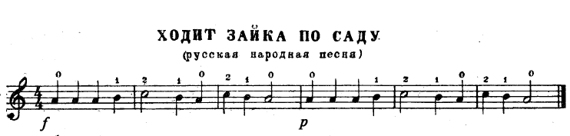

- В данной песенке нюансы можно поменять местами:

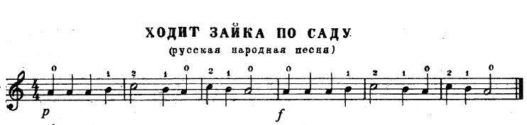

Расставим удары, в подготовительном классе ученик может сыграть pizzicato большим пальцем или медиатором ударами вниз, осваивая гриф левой рукой. Во втором полугодии переменными ударами или даже тремоло.
Варианты приемов игры:
- Ударами вниз:
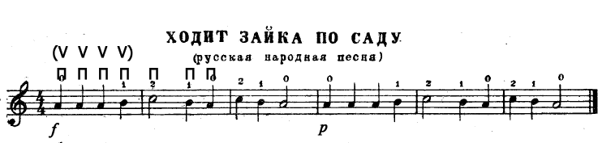

- Переменными ударами:

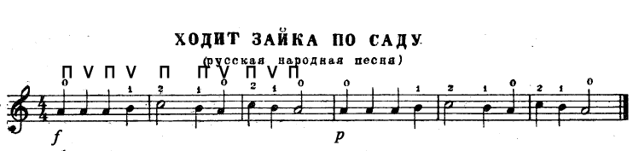

- Для первого класса или «продвинутых» учеников второго полугодия подготовительного:

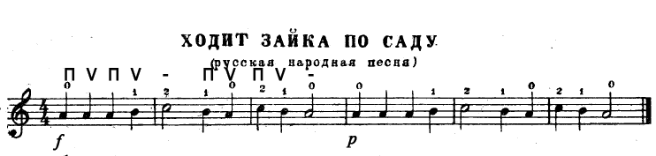

Если использовать эту пьесу как рабочий материал, то можно расставить динамические оттенки, наиболее раскрывающие художественный образ:

- В этом варианте обозначена фразировка. В данном случае предполагаются динамические отклонения в зависимости от логики развития мелодии. «Ходит зайка по саду, по саду..» предлог «по» выпадает на сильную долю, поэтому в 1ом и 4ом такте к сильной доле следующего такта следует исполнять crescendo, а в конце фраз следуя логике diminuendo.
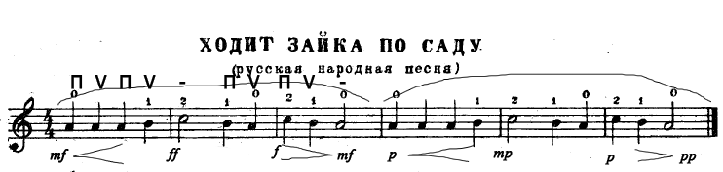

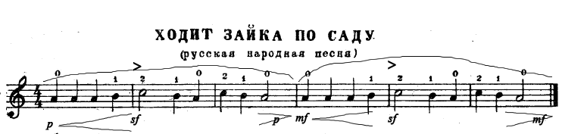

Второй вариант можно использовать для освоения sforzando. Обычно sf выделяют яркие кульминационные места, или ноту, на которой неожиданно изменяется динамика, например резкая смена гармонии.
На этой пьесе малышам можно освоить различие тембров. Для этого первые 3 такта можно сыграть на грифе, с 4-6ты у подставки, или наоборот.
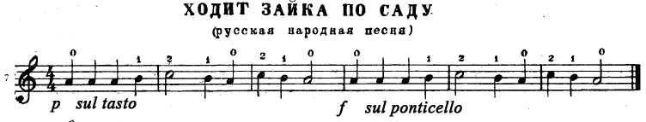

Параллельно с динамикой идет работа по изучению артикуляционных штрихов. Профессиональное обучение предполагает грамотное использование большого количества существующих в музыке штрихов. В классе ДМШ ученику необходимо знать не только основные штрихи legato, non legato и staccato, но и такие штрихи как staccatissimo, legatissimo, marcato, portamento и glissando.
Часто в педагогическом репертуаре для домры они даже не проставлены. Изучение обычно начинается со штриха staccato, это связано с тем, что этот штрих исполняется ударами вниз или переменными, которыми ученик уже успешно владеет в младших классах. Он хорошо развивает координацию и укрепляет пальцы левой руки, ведь нередко на начальном этапе обучения пальцы у учеников вялые и малоподвижные.
Освоение штриха legato начинается позже, поэтому подсознательно у многих домристов он связан с тремоло. Но его также можно сыграть разными ударами.
Рассмотрим работу над штрихами, на примере пьесы «Во поле берёза стояла», взятой из того же сборника, что и «Ходит зайка по саду».
В оригинальной редакции сборника также нет графических указаний, поэтому расставим динамику исходя из художественного образа и интонации мелодии.

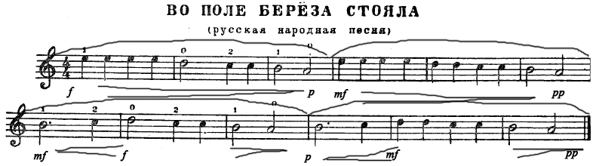

- Исходя из медленного напевного характера мелодии, можно поставить на протяжении всей пьесы штрих legato и сыграть тремоло. В этом случае пьеса подходит для ученика первого или второго класса, если он достаточно технически развит. Между фразами нужно будет взять дыхание и немного приподнять правую руку, расслабить
мышцы и снова приняться за тремоло.
2)
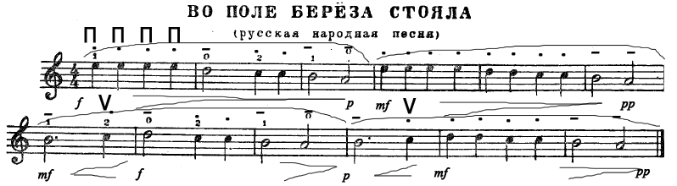

Во втором варианте четверти предлагается сыграть ударами вниз, половинные тремоло, а четверть после половинной с точкой ударом вверх.
Это поможет разнообразить слуховое восприятие ученика. При повторяющейся ноте ми, лучше заменить аппликатуру и сыграть её репетицией на 2ой или 3ей струне.
Кроме оригинального репертуара, домристы часто играют произведения, написанные для других инструментов. Например, для скрипки. Очень часто у детей возникает путаница, так как штрихи, написанные для скрипки, часто не совпадают с нотными обозначениями для домры. Возьмем для примера «Хор охотников» из оперы «Волшебный стрелок» К.М. Вебера.

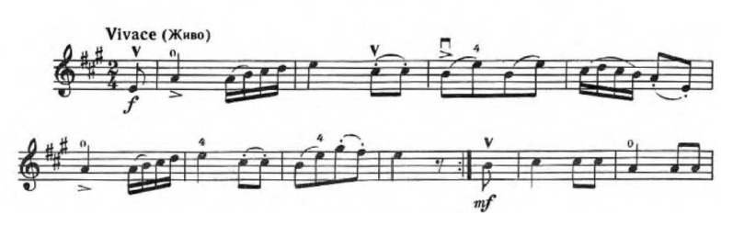

Эта пьеса подойдет для учащихся средних классов. Графические записи кроме динамики и штрихов обозначены для скрипки. Задача педагога, сохранив информацию о структурном строении мелодической линии, правильно донести художественный образ произведения, подобрав штрихи и приёмы игры удобные для исполнения ученику на домре.
Направление смычка на скрипке не всегда точно совпадает с направлением медиатора. Отказ от скрипичных лиг разрушает информацию о структурном строении мелодической линии произведения, нередко это приводит к ошибочному произвольному толкованию музыки, а это уже приводит к неправильной аппликатуре, штрихам и изменяет авторский замысел. Поэтому нужно сравнить оригинальное произведение, написанное для скрипки с переложением для домры, прослушать это произведение в исполнении скрипачей и найти способы игры на домре, помогающие максимально приблизится к оригиналу или проявить творческий подход, грамотно демонстрируя ни с чем несравнимый колорит инструмента.

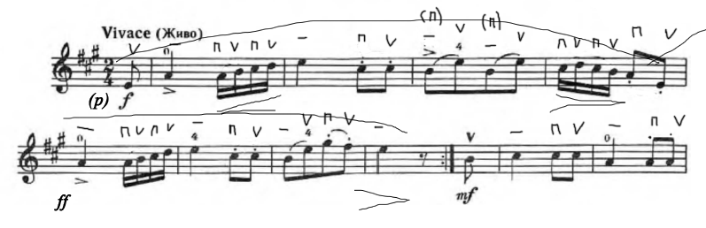
Таким образом, можно почти любое произведение, написанное для скрипки адаптировать для исполнения на домре, конечно, нужно учитывать при этом различия инструментов, диапазон, тембр и др.

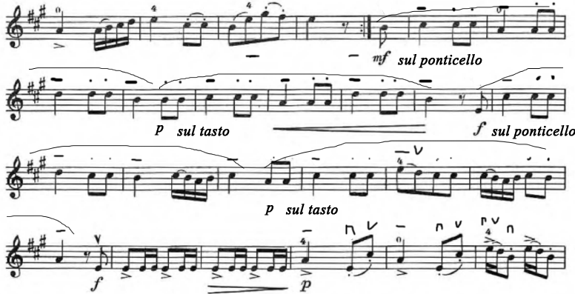

Во второй части можно сделать разнообразнее динамику и тембр в повторяющихся элементах, - где динамика ярче там играть у подставки, где тише на грифе.
Чтобы развивать ритмический слух и чувство метроритма ученику необходимо заниматься под метроном. Играя «Хор охотников» без сопровождения фортепиано, ребенку тяжело сыграть его в одинаковом темпе и ритмически четко. Поэтому важно играть на занятиях и самостоятельно под метроном.Его не нужно ставить на слишком мелкие длительности, так как это может привести к статичной безжизненной игре.
В затакте легкое crescendo будет сочетаться с небольшим ускорением темпа, а на сильных долях темп будет замедляться. А на diminuendo и на слабых окончаниях темп восстановится.

Для примера работы с аппликатурой возьмем «Прелюдию» h moll А. Лядова из «Хрестоматии домриста» для 4-5 ДМШ составления и редакции В. Евдокимова.
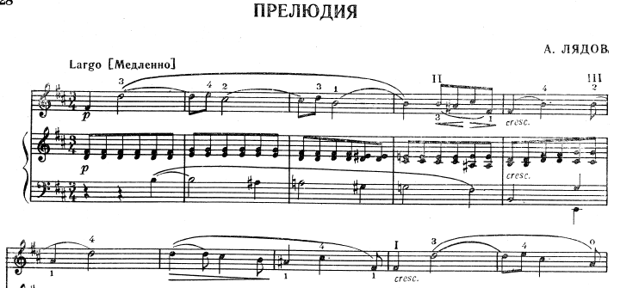

Произведение кантиленного характера, поэтому нужно играть штрихом legato и приёмом тремоло. Редактор написал удобную для ребенка аппликатуру в первой и второй позициях. Но если рассуждать с точки зрения художественного образа произведения, то лучше применить «фразировочную» аппликатуру, когда лучше играть на одной струне более мягким, приятным на слух тембром (по возможности сыграть мелодию целиком на 3-ей струне). Также смена пальцев на одинаковых нотах, придаст исполнению кантилены плавное звучание.

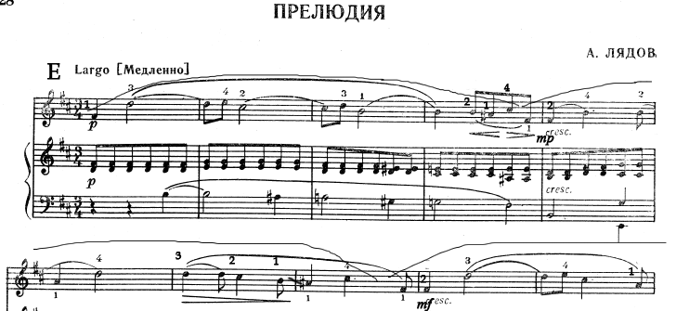

Конечно, стоит учитывать особенности левой руки ученика, растяжку пальцев. Не всегда аппликатура, написанная для профессионального исполнителя подойдет для ребенка.
Для качественного исполнения кантиленных произведений необходимо достаточно хорошо владеть штрихом portamento. Ученику довольно сложно на начальном этапе сделать незаметное скольжение от одного звука к другому. Нужно отрабатывать эти переходы отдельно на упражнениях, соединяя широкие интервалы на тремоло.

Заключение

В результате проделанной работы был сделан ряд выводов: начинать изучение и освоение динамики нужно на начальном этапе обучения с изучения forte и piano на репризах и повторяющихся элементах легких пьес, дальше постепенно изучать другие динамические оттенки.
Также на начальном этапе рекомендуется освоить тембр домры – на грифе и у подставки.
В работе над педагогическим репертуаром написанным для домры и для других инструментов можно подходить творчески, подбирая штрихи и приёмы игры отталкиваясь от художественного образа.
При игре под метроном нужно давать ученику больше исполнительской свободы, не ставить его на слишком мелкие длительности.
Аппликатура является средством выразительности, благодаря её грамотному подбору можно выразительнее показать художественный образ и задумку автора произведения.

Список литературы

- Благая А. Скрипичная азбука. – М.: Современная музыка, 2014 – 245с.
- Дорожкин А. и А. Кудрявцев. Первоначальная школа-самоучитель игры на трёхструнной малой домре. – М.: Государственное музыкальное издательство, 1957 – 44с.
- Климов Е. Совершенствование игры на трехструнной домре. – М.: Музыка, 1972 – 120с.
- Круглов В.П. Искусство игры на домре.- М.: Музыка, 2006 – 40с.
- Круглов В. П. Школа игры на домре. – М.: Музыка, 2003
- Лукин С.Ф. Уроки мастерства домриста. – М.: Музыка, 2006 -40с.
- Лукин С.Ф. Школа игры на трехструнной домре. Начальные классы. – Иваново: Выбор, 2008 – 84с.
- Михеев Б. Акустические закономерности звукообразования на домре. – Харьков.: Харьковский национальный университет, 2010 – 60с.
- Музыкальный энциклопедический словарь//под ред. Г.В. Келдыша. – М.: «Советская энциклопедия», 1991
- Осмоловская Г. «Приём» в теории исполнительства на домре// Осмоловская Г. В. Обучение игре на домре. Вопросы теории и методики: учеб.–метод. пособие. – Минск.: БГАМ, 2001 – 33-37
- Петрашов С. Петрашова Н. Основные функции аппликатуры//Музыкальная педагогика Сост. Н. Крюкова – Р-н-Д: Феникс, 2002 – 305с.
- Пушечников И.Ф. Искусство игры на гобое. – Спб.: Композитор, 2005 – 312 с.
- Словарь музыкальных терминов / сост. Е.А. Яных. – М.:АСТ; Донецк: Агата, 2009 – 320с.
- Способин И.В. Элементарная теория музыки. – М.: Кифара, 1996 – 208с.
- Сладковец Р.В. Средства музыкальной выразительности как элемент художественно-результативной стороны исполнительского процесса//Музыка - современное исполнение. – М.: Композитор, 2008 – 200с
- Хрестоматия домриста (трехструнная домра)//под ред. В. Евдокимова. – М.: Музыка,1984 – 60с.
- Хрестоматия для скрипки. Пьесы и произведения крупной формы//сост. М. Гарлицкий, К. Родионов, Ю. Уткин, К. Фортунатов. – М.: Музыка, 1982 – 44с.
- Чунин В.С. Аппликатура начального этапа обучения домриста. – М.: Музыка, 1988 – 170с.
- Чунин В.С. Русская домра – проводник в мир музыки. Избранные труды. – М.: Музыка, 2011 – 361с.
- Ширинский А. Штриховая техника скрипача. – М.: Музыка, 1983 – 85с.

